Devoir de Mathématiques n°5 – 5ème


Exercice 1
Une voiture consomme 5 litres d’essence pour parcourir 100 km. Combien consommera-t-elle pour :
- 300 km ?
- 45 km ?
- 345 km ?

Exercice 2
Un agriculteur possède un champ rectangulaire dont la longueur est 120 m et la largeur 80 m.
- Calcule le périmètre et l'aire du champ.
- Il partage le champ en deux parties égales en traçant une ligne parallèle à la largeur. Quelle est l’aire de chaque partie ?
- S’il clôture tout le champ, combien lui faut-il de grillage s’il laisse une ouverture de 3 m pour un portail ?

Exercice 3

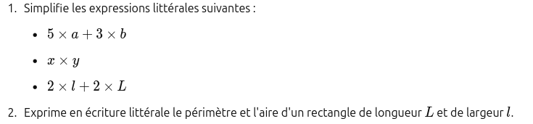
Exercice 4




L’exercice vu sur les réseaux

